

INGENIERÍA EN SISTEMAS DE INFORMACIÓN

ANÁLISIS DE SISTEMAS DE INFORMACIÓN

TRABAJO PRÁCTICO INTEGRADOR
ENTREGA N°1
“APP ORGANIZATIVA RETIROS HOLÍSTICOS”

DOCENTES:
Ing. Paola Simielli
Ing. Achetta Laura
Ing. Ortiz Quiroz Valeria
GRUPO: 5

ALUMNOS:
Martinotti Lorenzo lorenzomartinottivm@gmail.com
Rodriguez Dionisio dionisiorodriguezzz@hotmail.com
Montiel Juan juanignaciomontiel13@gmail.com
Allocco Agustin agusallocco12@gmail.com
Berutti Tomás 9masrru6@gmail.com

Objetivo del trabajo................................................................................................................2 Presentación del grupo de trabajo.......................................................................................3
- Caso relevado.....................................................................................................................3
- Identificación de Actores.................................................................................................. 4
- Alcance Funcional del Sistema........................................................................................ 4
- Fuentes de Requerimientos..............................................................................................4
- Requerimientos Funcionales............................................................................................5
Anexo: Elicitación..................................................................................................................6

1) Coloca un nombre a tu grupo, breve presentación y crea un logotipo.

Objetivo del trabajo

Elaborar un listado de requerimientos funcionales para un sistema de software, identificando actores y funcionalidades específicas, aplicando buenas prácticas de Ingeniería de Requerimientos.

Presentación del grupo de trabajo

Somos “Nombre de empresa de software” y nos dedicamos a la ingeniería en sistemas de información, siendo nuestro principal servicio el diseño y desarrollo de software para clientes particulares así como pequeñas y medianas empresas.

2) Redacta el enunciado del caso relevado explicando toda la problemática y necesidad para el sistema de información.

Caso relevado

Una persona interesada en realizar retiros holísticos busca una aplicación que le permita organizar en un único lugar toda la información de los retiros que consulta, evalúa, reserva o realiza. Actualmente la información sobre cada retiro se encuentra dispersa en diferentes medios: páginas web, Instagram, WhatsApp, o recomendaciones de otras personas. Esto dificulta comparar entre retiros, recordar consultas realizadas, controlar fechas, organizar pagos y conservar un registro de las experiencias vividas.
El sistema tiene que permitir registrar retiros espirituales, guardando datos relevantes como fecha de inicio y finalización, lugar, duración, temática principal, costo, medio de contacto, página web o contacto de la persona que lo organiza, transporte, alojamiento, comidas incluidas, elementos necesarios, cronograma, público al que está dirigido, acompañantes, rango de edad, actividades previstas, observaciones.
De cada retiro, se tiene que registrar un estado que permita saber la situación en la que se encuentra: si el retiro solo resulta de interés, si ya fue consultado, si se está esperando una respuesta, si está reservado, si fue señado, sí está confirmado, cancelado o finalizado.

Mediante la investigación realizada sobre diferentes retiros holísticos (ver anexo) realizamos una lista simulada sobre cómo un usuario utiliza el sistema.

Viaje del cliente:

- El cliente se entera por redes sociales o internet sobre un retiro holístico.
- Registra en el S.I. la información disponible como ubicación, fecha, actividad, contacto, precio, forma de pago, etc.
- Se contacta con la organización del retiro mediante red social, mensajería instantánea, email o teléfono.
- Registra información adicional obtenida por contacto.
- Compara diferentes retiros utilizando el S.I.
- Realiza búsquedas utilizando filtros.
- Cambia el estado de algunos retiros para destacarlos y realizar valoraciones.
- Asiste a un retiro.
- Registra valoraciones sobre el retiro asistido.

Alcance Funcional del Sistema
El sistema de información permitirá gestionar información sobre centros holísticos, realizar registros personales referidos a los mismos, consultar datos sobre los mismos de forma inteligente y emitir avisos referidos a las fechas de realización.

Fuentes de Requerimientos
La información necesaria para identificar los requerimientos fue la siguiente:
- Entrevista al usuario del sistema.
- Trabajo de investigación de los servicios ofrecidos en la web de los retiros holísticos.
- Contacto vía WhatsApp y llamadas telefónicas a diferentes retiros holísticos para ahondar aún más en los servicios que ofrecen.

Requerimientos Funcionales

N° | Requerimiento Funcional
1 | Administrar nombres de retiros: registrar, modificar, eliminar y consultar los nombres de cada uno de las organizaciones que realizan retiros holísticos.
2 | Administrar fechas: registrar, modificar, eliminar y consultar las fechas en que se realizarán los retiros.
3 | Administrar ubicaciones: registrar, modificar, eliminar y consultar las ubicaciones en que se realizarán cada uno de los retiros.
4 | Administrar actividades: registrar, modificar, eliminar y consultar las actividades que realizan los retiros.
5 | Administrar precios: registrar, modificar, eliminar y consultar los precios de cada uno de los retiros.
6 | Administrar información de contacto: registrar, modificar, eliminar y consultar info. de contacto como email, número de teléfono, red social, etc.
7 | Administrar estados: registrar, modificar, eliminar y consultar las diferentes etiquetas que el usuario puede crear para destacar
8 | Emitir recordatorio sobre las fechas de vencimiento en los plazos de pagos y las fechas cercanas de realización de cada uno de los retiros.
9 | Administrar medios de pago: registrar, modificar, eliminar y consultar los distintos medios de pago que ofrece cada uno de los retiros.
10 | Administrar acompañantes: registrar, modificar, eliminar y consultar los acompañantes con los que el usuario quisiera asistir a cada uno de los retiros.
11 | Administrar fotos del retiro: registrar, modificar, eliminar y consultar las fotos que el usuario destaque de cada uno de los retiros.
12 | Administrar valoraciones: registrar, modificar, eliminar y consultar las valoraciones que el usuarios crea correspondientes sobre el retiro.
13 | Administrar gastos mensuales o anuales: registrar, modificar, eliminar y consultar los gastos mensuales o anuales que el usuario lleva acumulados en sus diferentes experiencias en cada uno de los retiros.
14 | Consultar en Google Maps la ubicación exacta del retiro.
15 | Sincronizar las fechas de los retiros registrados con Google Calendar.

4) Anexo: coloca imágenes de las páginas, links consultados para la elicitación, comenta qué relevaste en cada caso.

Anexo: Elicitación

Links de paginas visitadas:
PAGINA 1:
https://denisecosentino.com/retiro-magico/
Ofrece un listado de las actividades que se realizan por dia:
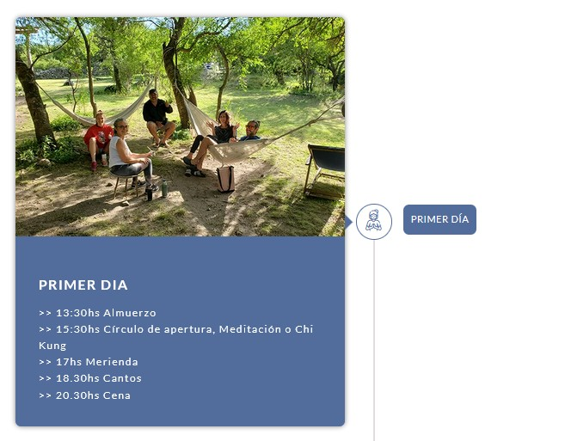

Ofrece opciones de alojamiento:
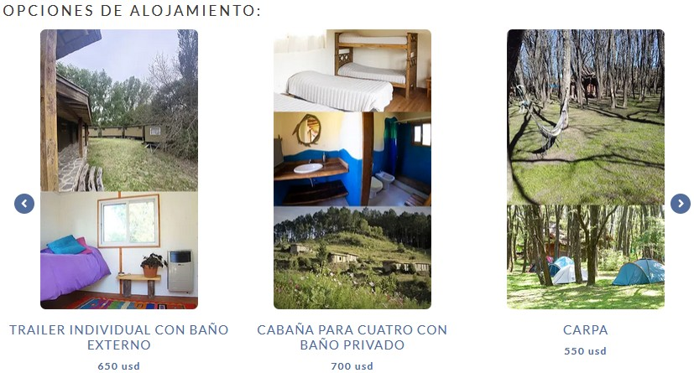

Incluye

un

listado

de

actividades

general:

Menciona

a

los

tutores

encargados

de

guiar

el

retiro:

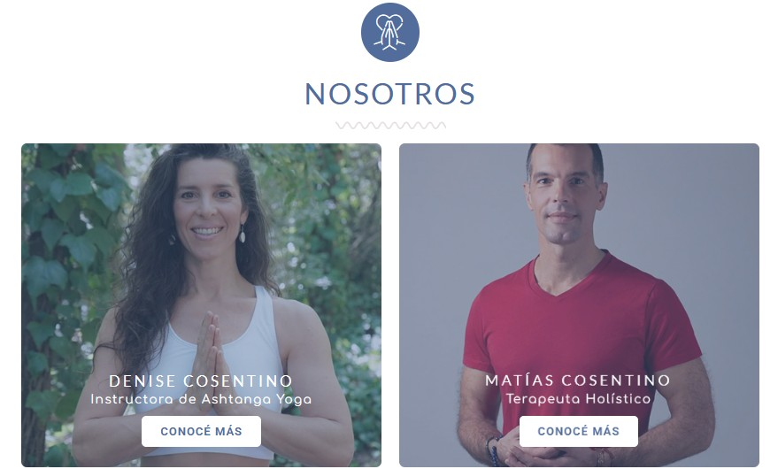

Esta pagina es para organizar un retiro, no para que el usuario asista (creo que no va): https://hoteluritorco.com/experiencias-grupales-retiros/

PÁGINA 2:
https://rincondelalmaposada.com/

Video explicativo, abarca información general sobre el retiro:
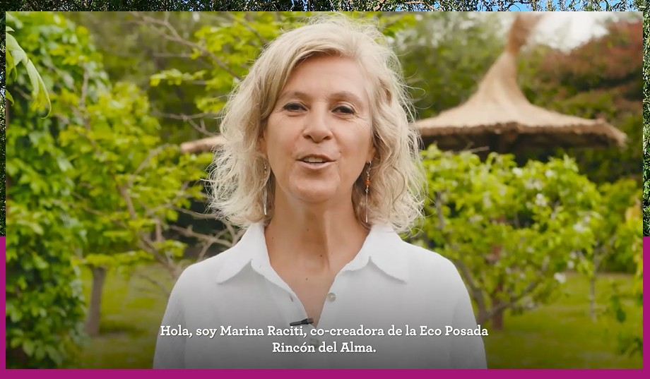

Precios de los programas:


Imagenes de retiros anteriores:
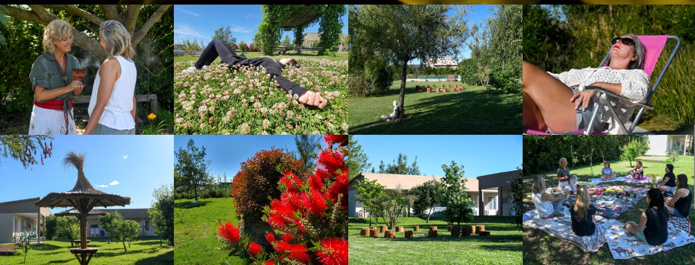

Formulario de contacto y ubicación:

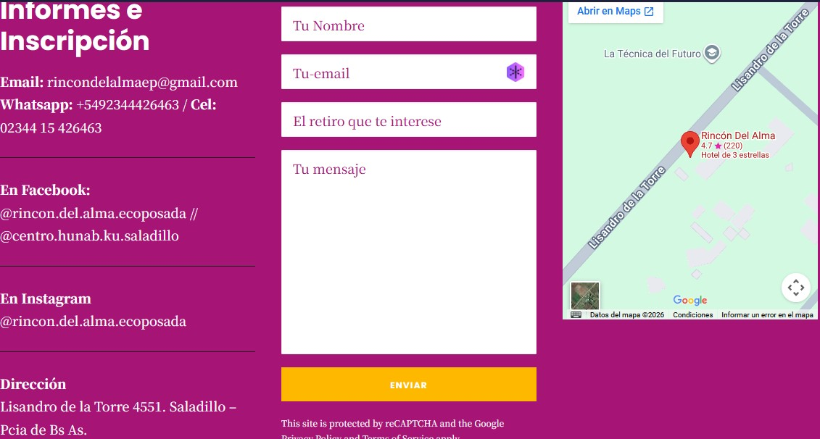

PÁGINA 3:
https://modoconciencia.com/retiro/

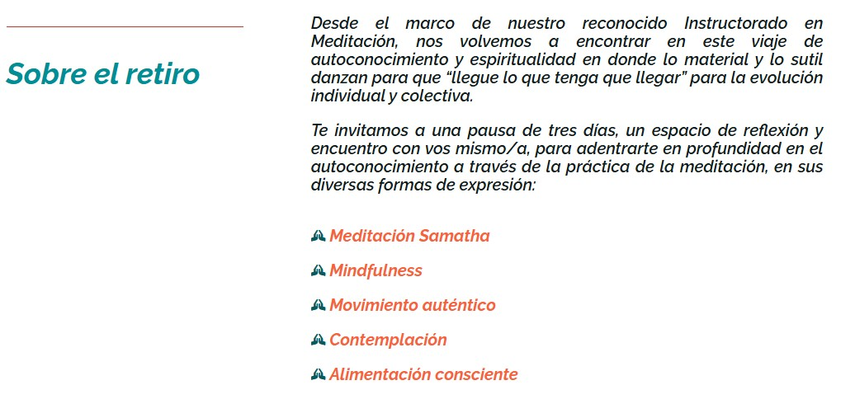
Presentación

y

algunas

actividades

Ubicación

y

fotografías

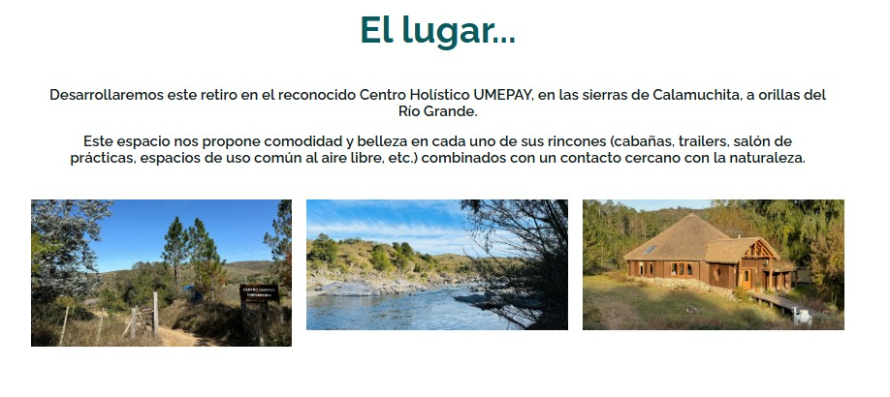

Agenda y actividades diarias.
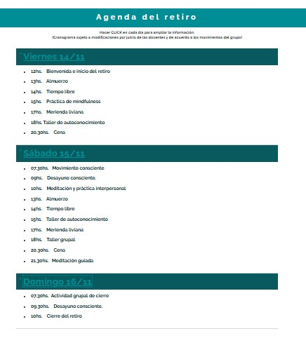

Precios
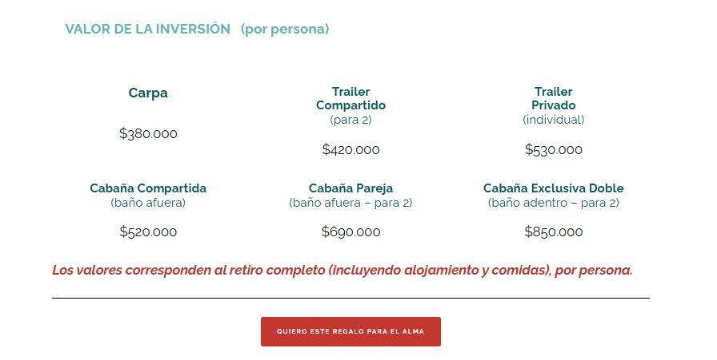

PAGINA 4:
https://v0-retirosenlanaturalezaok.vercel.app/?utm_source=ig&utm_medium=social&utm_content=link_in_bio Que se incluye:
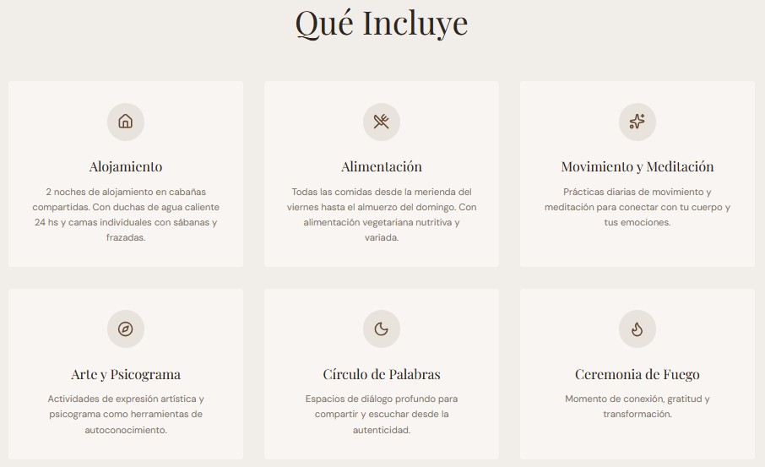

Imagenes retiros anteriores:
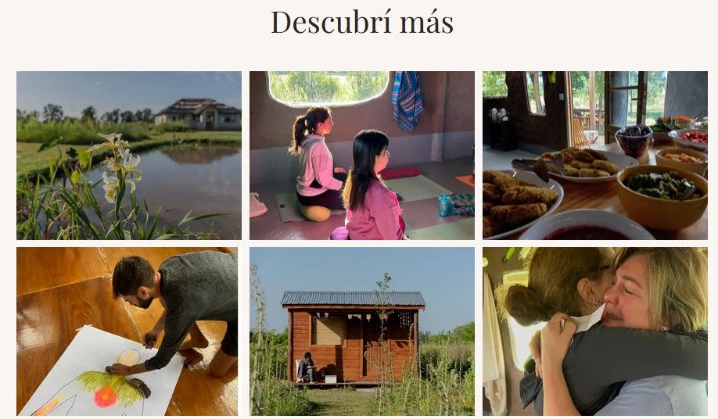
Experiencias/Testimonios:
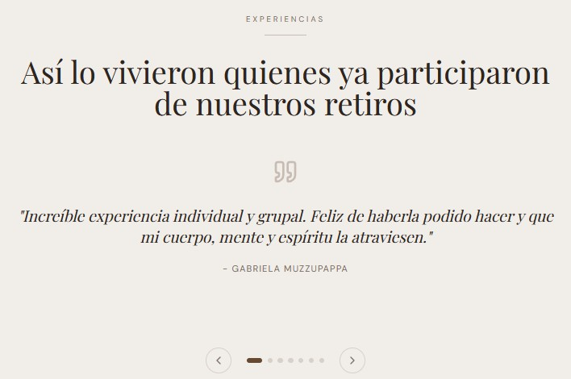
Información de las organizadoras:

Fecha, lugar y valor:
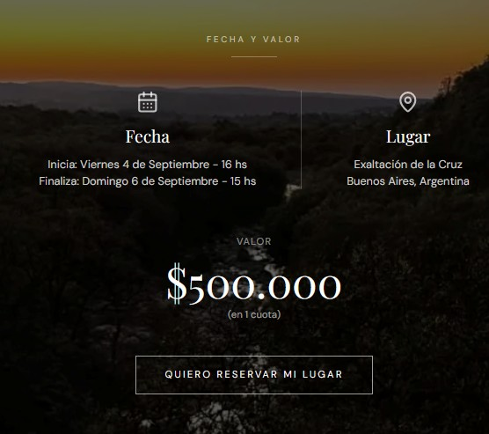
Formas de pago:


PAGINA 5:
https://www.ecoposadalasdalias.com/programas

Info. sobre propuestas:


https://centroumepay.com/

